«УТВЕРЖДАЮ»  Начальник управления физической  культуры и спорта администрации  МО ГО «Воркута»  _____________________О. В. Сильченко  « ____ » ___________________ 20 ____ г. | «СОГЛАСОВАНО»  Директор МБУ «Центр спортивных мероприятий «Юбилейный»  _____________________ И. В. Коновалов  « ____ » ___________________ 20 ____ г.
«СОГЛАСОВАНО»
Директор МБУ «Центр активного отдыха»

_________________________А. Н. Чанцев
« ____ » ____________________ 20 ____ г.

ПОЛОЖЕНИЕ

о проведении официального физкультурно-оздоровительного мероприятия «Arctic Water Fest - 2019», посвященное 100-летию образования Республики Коми.

г. Воркута,
2019 год
- Общие положения

- Настоящее Положение разработано в соответствии:
- с календарным планом официальных физкультурных и спортивных мероприятий управления физической культуры и спорта администрации МО ГО «Воркута» на 2019 год, утвержденным Постановлением Администрации муниципального образования городского округа «Воркута» от 14.01.2019 года № 14;
2. Цели и задачи:
- пропаганда здорового образа жизни;
- обмен опытом в совершенствовании снаряжения и спортивного мастерства;
- популяризация и развитие водного спорта, как активного вида отдыха;
- пропаганда бережного отношения к окружающей среде.

- Место и сроки проведения

Мероприятие проводится 29 июня 2019 года, водный объект - река Воркута.
В случае неблагоприятных погодных условий мероприятие переносится на 06 июля 2019 года.
- Руководство проведением соревнований

Общее руководство подготовкой и проведением мероприятия осуществляется Управлением физической культуры и спорта администрации муниципального образования городского округа «Воркута» (далее – Управление ФКиС) в лице муниципального бюджетного учреждения «Центр спортивных мероприятий «Юбилейный» (далее – МБУ «ЦСМ «Юбилейный») и муниципального бюджетного учреждения «Центр активного отдыха» (далее – МБУ «ЦАО»).
Непосредственное проведение мероприятия возлагается на МБУ «ЦАО».

- Обеспечение безопасности участников и зрителей, медицинское обеспечение

В целях обеспечения безопасности зрителей и участников в соответствии с рекомендациями по обеспечению безопасности и профилактике травматизма при занятиях физической культурой и спортом, утвержденных приказом Комитета Российской Федерации по физической культуре от 01.04.1993 № 44 «Об обеспечении безопасности и профилактики травматизма при занятиях физической культурой и спортом», в местах проведения соревнований должен находится медицинский работник.
Медицинское обслуживание соревнований обеспечивает МБУ «ЦСМ «Юбилейный».

- Общие сведения о спортивном мероприятии.

Программа мероприятия:
- 09-00 – сбор участников мероприятия, левый берег реки Воркута, база отдыха Южный, обозначено на карте-схеме (приложение № 4);
- 09-30 – регистрация, инструктаж участников по ТБ (приложение № 5);
- 10-00 – старт;
- 12-00 – 13-00 – прибытие на место стоянки;
- 13-00 – 15-00 – обед;
- 15-00 – 15-30 – сбор;
- 16-00 – отбытие с места стоянки;
- 18-00 – финиш в районе шахта 33, отъезд в город.

- Требования к участникам и условия их допуска

1. К участию в мероприятии допускаются лица не моложе 18 лет.
2. Участие в мероприятии индивидуальное и групповое.
3. Прием индивидуальных заявок (приложение № 1), и групповых заявок (приложение № 2), от участников производится до 26 июня 2019 года по адресу: г. Воркута, ул. Шахтерская Набережная, д. 14, МБУ «Центр активного отдыха», т. 6-53-93, e-mail: centrot11@mail.ru.
4. Организационно собрание участников состоится 26 июня 2019 года по адресу: г. Воркута, ул. Шахтерская Набережная, д. 14, МБУ «Центр активного отдыха».

- Правила проведения мероприятия

1. Мероприятие проводится в один день, продолжительностью 9 часов.
2. Участники должны иметь при себе соответствующее снаряжение, свои исправные весельные плавсредства (при наличии), спасательные жилеты, продукты питания, костровые принадлежности, дрова. Приветствуется украшение плавсредств различными атрибутами (флажки, флаги, ленты, и т.п.).
3. В случае отсутствия оборудования для сплава у участников – снаряжение предоставляется МБУ «ЦАО».

8. Ответственность.
1. Организаторы не несут ответственность за жизнь и здоровье участников и не выплачивают никаких компенсаций, в связи с возможным вредом для здоровья, который может быть причинен им во время проведения мероприятия.
2. Организаторы не несут ответственность за убытки и ущерб, причиненный участникам, их имуществу.
3. Принятие участия в мероприятии означает согласие со всеми пунктами данного положения.
4. Все участники подписывают отказ от претензий к организаторам мероприятия (приложение № 3).

- Финансирование

Расходы по проведению мероприятия возлагаются непосредственно на участников, МБУ «ЦАО».

Приложение 1
к Положению

Заявка на участие в спортивно-массовом мероприятии
«Arctic Water Fest - 2019»

Фамилия, имя, отчество ___________________________________________________________
Дата рождения (число, месяц, год) __________________________________________________
Телефон для контактов (сотовый, домашний, рабочий) ________________________________
________________________________________________________________________________

Приложение 2
к Положению

Групповая заявка на участие в спортивно-массовом мероприятии
«Arctic Water Fest - 2019»

Руководитель группы (фамилия, имя, отчество) ______________________________________
_____________________________________________________________________________
Дата рождения (число, месяц, год) __________________________________________________
Количество человек в команде____________________________________________________
Телефон для контактов (сотовый, домашний, рабочий) ________________________________

Приложение 3
к Положению

Отказ от претензий.

Я, ___________________________________________________ знаю о потенциальной опасности водных сплавов, с правилами безопасности ознакомлен(а), и согласен(а) выполнять их требования. Участие в спортивно-массовом мероприятии «Arctic Water Fest - 2019» принимаю осознано и добровольно, ответственность за свою жизнь и здоровье возлагаю на себя.

_____________________ __________________
(дата) (роспись)

Приложение 4
к Положению

Карта-схема маршрута спортивно-массового мероприятия «Arctic Water Fest - 2019».

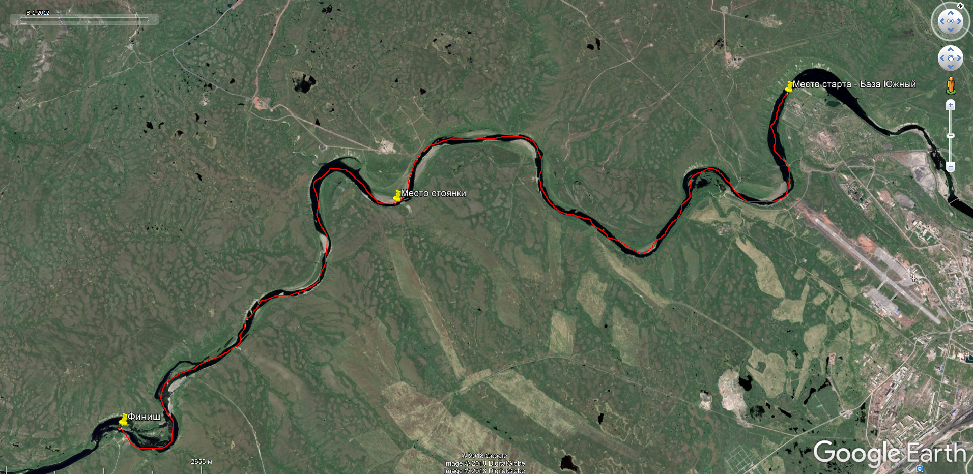

Приложение 5
к Положению

Техника безопасности на воде.

1. Категорически запрещается эксплуатировать плавсредство в нетрезвом состоянии и под воздействием наркотических и лекарственных препаратов.
2. Категорически запрещается использовать плавсредство без индивидуальных спасательных средств (спасательных или страховочных жилетов, поясов, кругов и т.д.).
3. Перед выходом на воду убедитесь в том, что все основное оборудование, включая весла, насос, спасательные жилеты, находятся на борту плавсредства.
4. Вес груза должен быть равномерно распределен по всей длине плавсредства.
5. Всегда сообщайте контактному лицу о времени и месте отправления, предполагаемом маршруте и времени предполагаемого возвращения.
6. На борт должны быть взяты, аптечка, страховочный линь.
7. Не загружайте плавсредство выше установленной максимальной грузоподъемности;
8. Запрещается прыгать с плавсредства.
9. Запрещается передвигаться в плавсредстве во время движения, особенно при волнении воды.
10. Обязательным требованием к участникам сплавов является умение плавать и отсутствие водобоязни.
11. При преодолении быстрых участков реки с множеством камней в русле (шиверы), необходимо, для начала, внимательно слушать команды капитана и быстро и точно их выполнять.
12. В случае падения участника в воду при прохождении порога, необходимо:
без паники, не спеша, плыть к ближайшему от вас берегу.
13. Во время сплава и на берегу необходимо всячески предохранять плавсредство от контактов с твердыми и острыми предметами, которые могут повредить его оболочку и надувные емкости.

